№ 51 «Дәуір» ЖББМ КММ
(білім беру ұйымының атауы)
Қысқа мерзімді (сабақ) жоспары
Торғай ағаш қорғайды.
(сабақтың тақырыбы)
Тоқсан: 3 | 9- сабақ
Логопед - мұғалім: Турганбаева А.Д | О.і.орынбасары: Қ.Саргалиева
Күні: 04.03.2024 жыл | Пәні: Оқу және тіл дамыту
Сынып: 3 «Б» | Қатысушылар саны: 1 | Қатыспағандар саны: 0
Сабақтың тақырыбы | Торғай ағаш қорғайды.
Сабақтың мақсаты | - Түрлі тапсырмалар арқылы жаңа тақырып мазмұнын түсіне білуге дағдыландыру.  - Оқушылардың ой – өрісін дамыту,білімін,дағдысын қалыптастыру.  - Еңбексүйгіштікке,ұқыптылыққа тәрбиелеу
Сабақтың барысы
Сабақтың кезеңі/ уақыт | Мұғалімнің әрекеті | Оқушының әрекеті | Бағалау | Ресурстар
Ұйымдастыру кезеңі  3 мин  Сабақтың басы5минут | - Сәлеметсіңдерме, балалар?  Психологиялық ахуал  «Ойлан,тап,жаса»жаттығуы.  Мұғалім: «қуану», «ренжу», «таңғалу», «жылау»кейпіндегі смайликтерді көрсетеді. - «Қуанған кезде адамның бет-бейнесінде қандай өзгеріс болады? Кәне, айтып көрейікші».  - «Ренжіген кезде ше?».  - Сосын оқушылардан қуану,ренжу, таңғалу, жылау сезімдерін түрлі жағдаяттарда ым- қимылмен көрсетуді сұрайды:  Артикуляциялық жаттығуларды орындау  Футбол.Саңырауқұлақ.Тәтті тосап.Әткеншек.Қамыр Жаю.  Сабақтың тақырыбы мен мақсатын хабарлау  - Бүгінгі сабағымыздың тақырыбы « Торғай ағаш қорғайды» деп аталады. Бүгінгі сабағымызда қыс мезгіліндегі құстардың тіршілігімен таныс боламыз. Алдымен мына суретті құрастырайықшы. Ненің суреті пайда болды? Торғайдың яғни құстың суреті пайда болды ия.Бүгінгі тақырыбымыз осы торғай ,торғайдың тіршілігі жайлы болады.  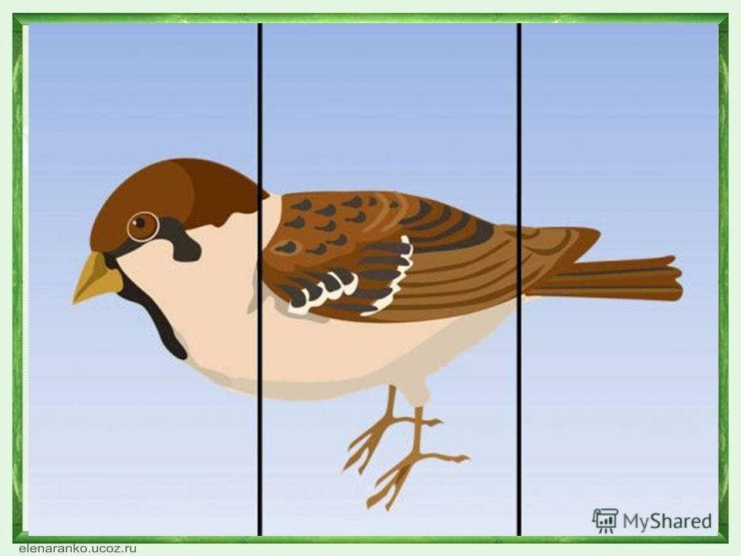 | - Сәлеметсізбе, мұғалім!  - Қуанған кезде көзіміз жайнап, жымиямыз.  - Ренжіген кезде қабағымыз түсіп кетеді.  Сабақтың тақырыбын ашу.  Торғайдың суретін құрастыру. |  | 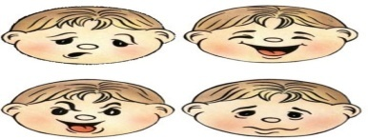    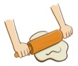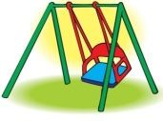  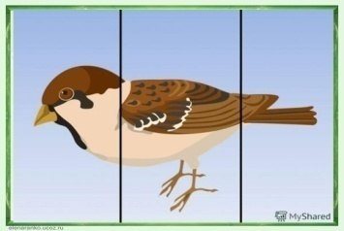
Сабақтың ортасы  30минут | 1 – тапсырма:Түсініп оқы.Сұрақтарға жауап бер.  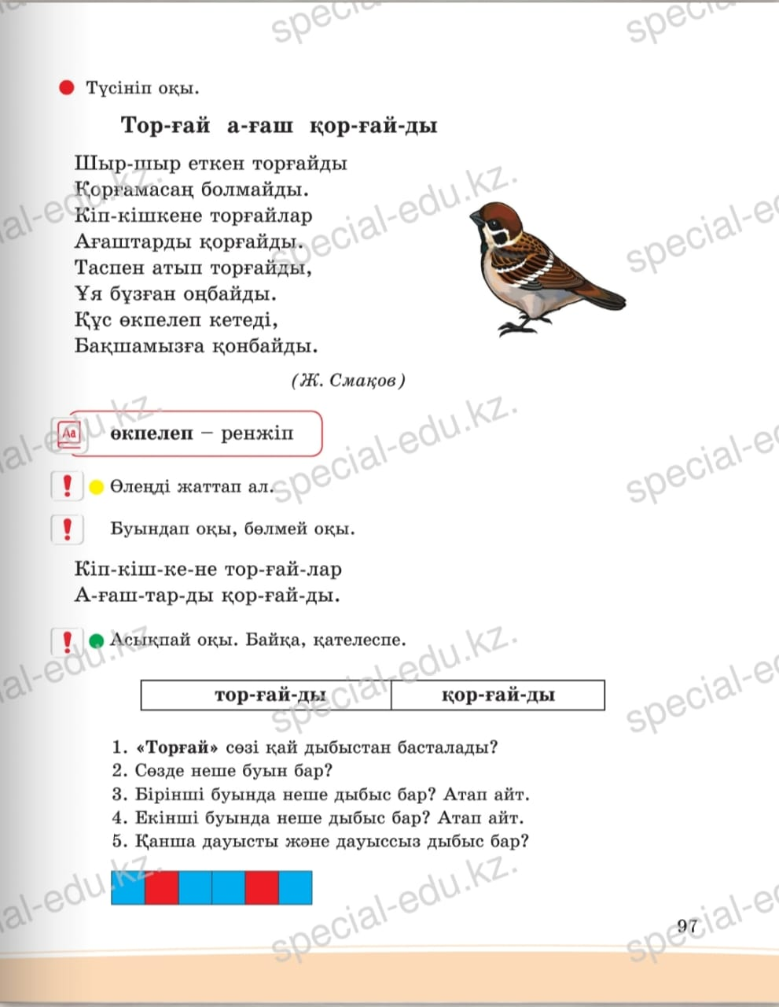  2-тапсырма: Құстарды тиісті түстеріне қарай боя.  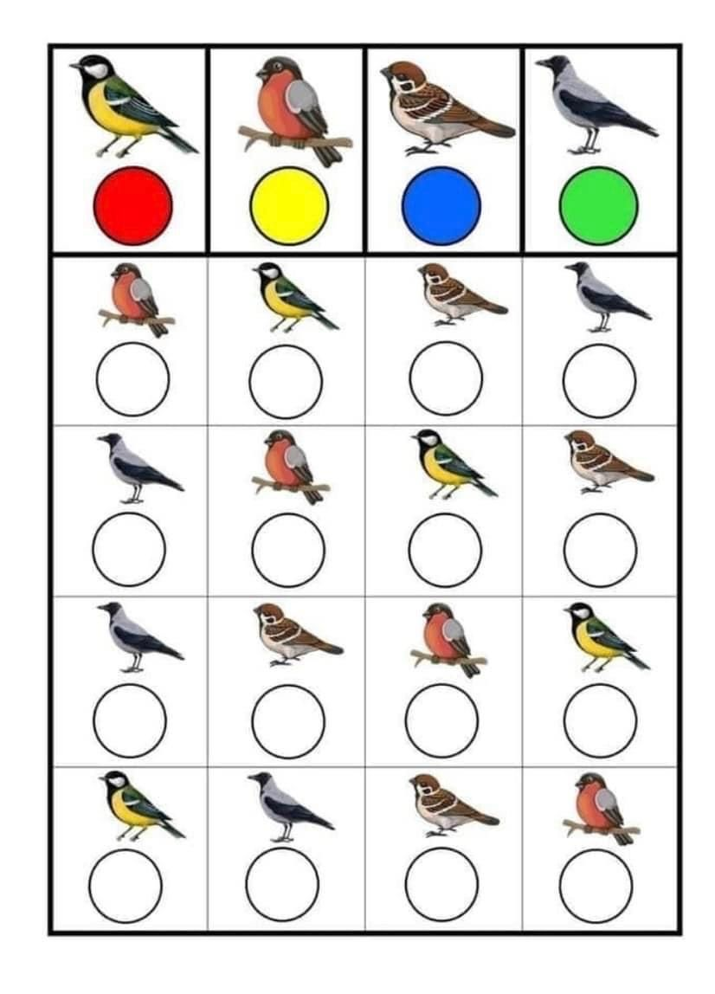  3 – тапсырма: Буындап оқы,бөлмей оқы.  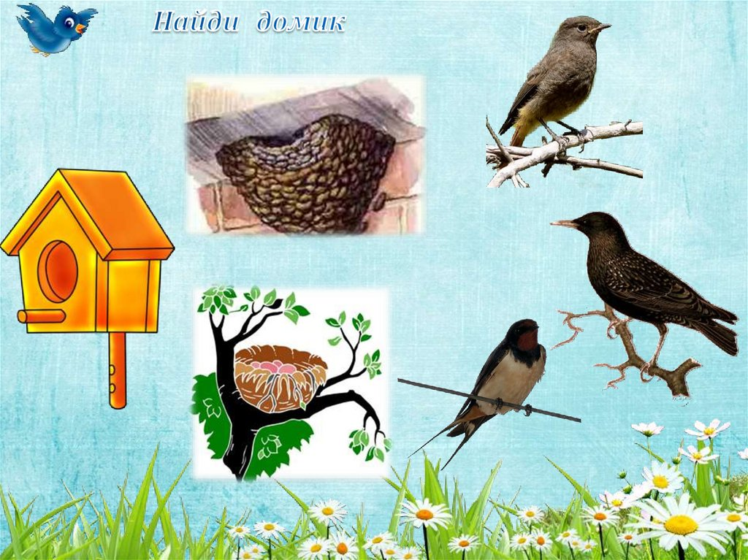  Сергіту сәті: Саусақ жаттығулары  4- тапсырма: Құстардың көлеңкесін тап және сызық арқылы байланыстыр.  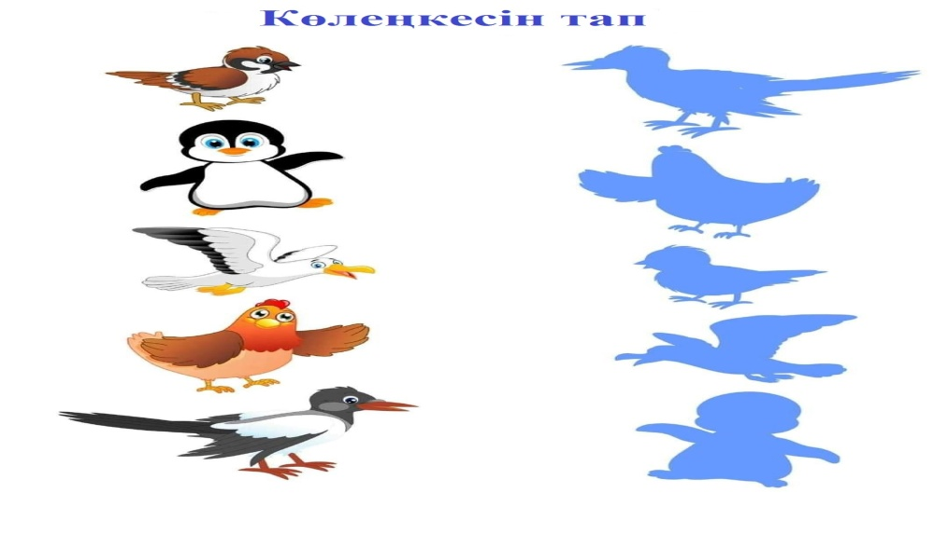  5-тапсырма:Торғай сөзін буынға бөл,дыбыстық талдау жаса.  6-тапсырма: Құстарды азығымен бірге байланыстырып сыз.  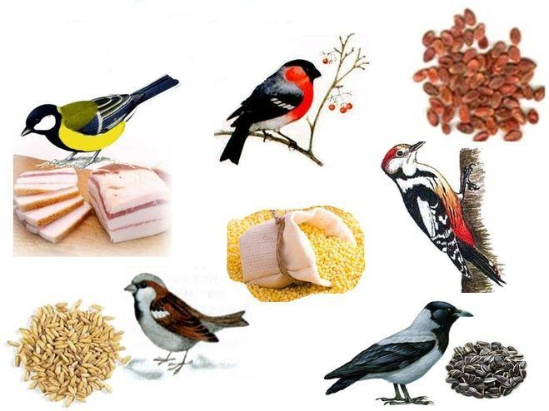  7-тапсырма:Үлгіге қарап торғайды боя.  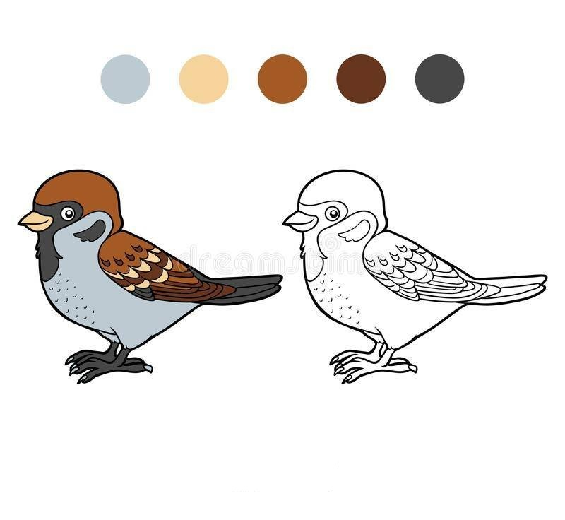 | Оқушылар мұқият тыңдап, мұғаліммен бірге қайталап отырады.Тапсырманы орындауға тырысады.  Құстарды тиісті түстерге бояйды.  Торғай сөзін буынға бөліп,торғай сөзіндегі дыбыстарды атайды.  Құстардың ұялары жайлы мағлұмат алады.  Сергіту сәтін орындайды.  Құстардың көлеңкелерін табады және сызық арқылы қосады.  Торғай сөзін буынға бөледі,дыбыстық талдау жасауға әрекет жасайды.  Құстарды азығымен бірге белгілеп шығады.  Торғайдың суретін бояйды. |  | 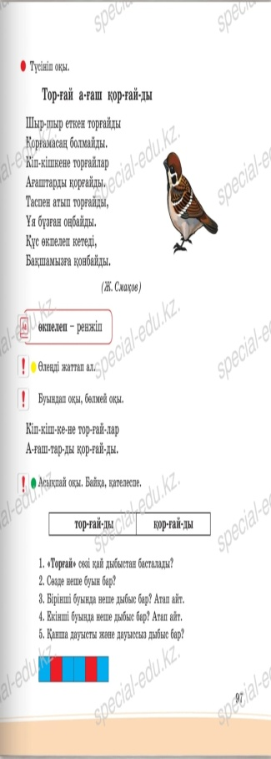  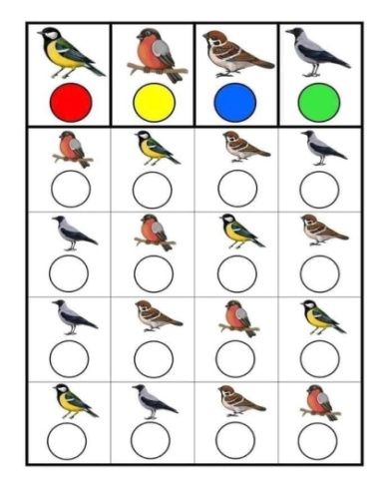  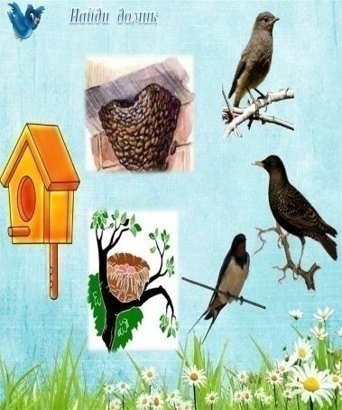  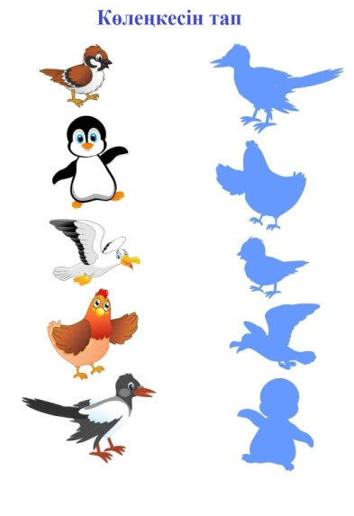  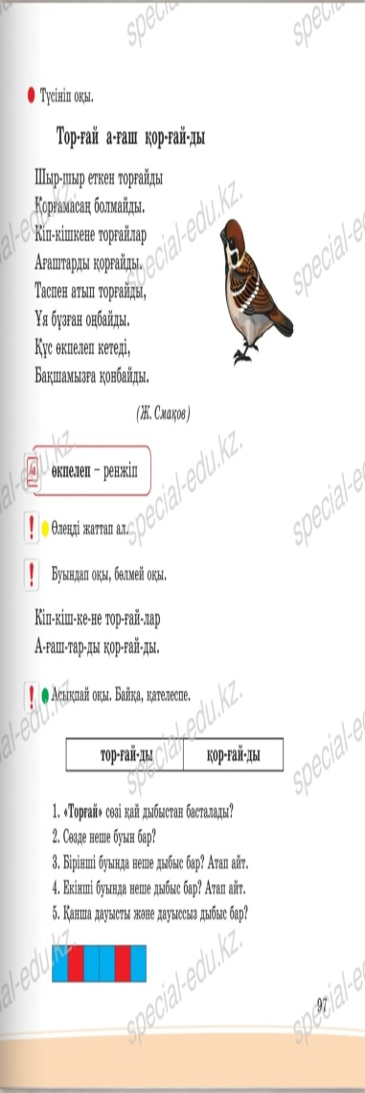  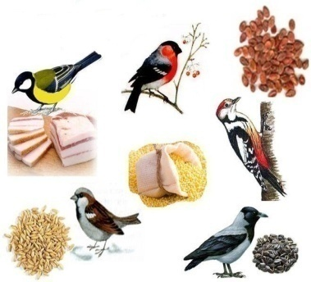  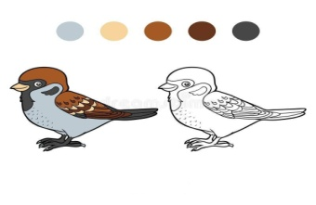
Сабақтың соңы  2мин | Кері байланыс  Смайликтерді өз түсініктеріне қарай жабыстырады.  Тасбақа:Әлі білуім керек  Трактор:Орташа білемін  Машина:Түсіндім  Зымыран:Бәрін білемін   | Стикерлерді тақтайшаға жапсырады. |  | Рефлексиятақтайшасы  Тасбақа    Трактор  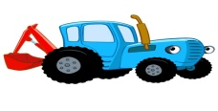  Машина    Зымыран  
Үйге тапсырма  5 мин | 8- тапсырма:Суретті тиісті түске боя.  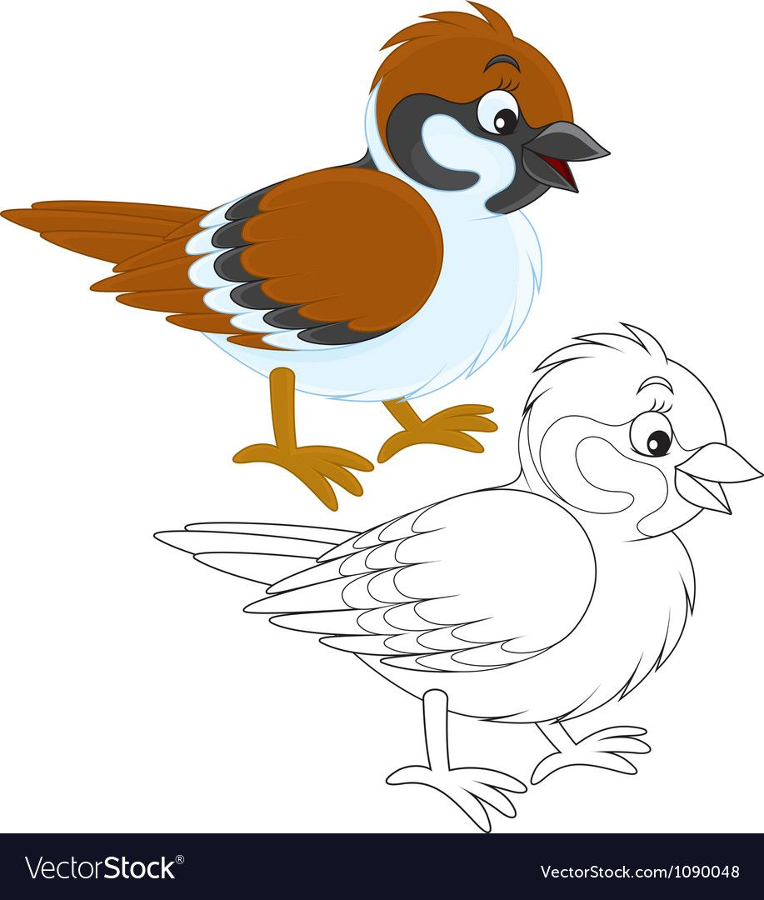 | Үйге берілген тапсырманы орындайды.

